Муниципальное бюджетное общеобразовательное учреждение
средняя общеобразовательная школа № 10
города Сальска Ростовской области

Статья
«Проектно - исследовательская
деятельность и ИКТ
как средство формирования социально адаптированной личности выпускника
средней школы»

подготовила
учитель географии,
преподаватель основ проектной деятельности и ИКТ
высшей категории
Ярошенко Елена Алексеевна

г. Сальск
2013

Аннотация
Современный учебный процесс предполагает, внедрение новых форм работы и предусматривает новые роли: учителя, как консультанта и ученика как активного исследователя. Элективный курс «Основы проектно-исследовательской деятельности и ИКТ» дает возможность формирования творческой, социально адаптированной личности выпускника, широко использующего информационно-коммуникационные технологии.

«В душе каждого ребенка есть невидимые струны.
Если тронуть их умелой рукой, они красиво зазвучат».
В.А.Сухомлинский.

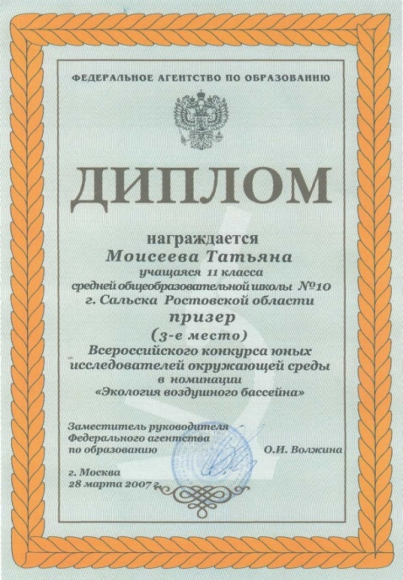
Современное общество требует от выпускника обладания высокой степенью компетентности, творческой подготовленности к самостоятельной жизни и профессиональной деятельности в высокотехнологичном конкурентном мире. Поэтому в школе происходит переход к образовательной парадигме, направленной не на усвоение и запоминание готовых заданий, а на раскрытие, развитие и становление личностного потенциала каждого ребенка, на воспитание социально активной творческой индивидуальности.
Будущий профессионал должен обладать стремлением к самообразованию на протяжении всей жизни, владеть новыми технологиями и понимать возможности их использования, уметь принимать самостоятельные решения, адаптироваться в социальной и будущей профессиональной сфере, разрешать проблемы и работать в команде, быть готовым к стрессовым ситуациям и уметь быстро из них выходить.
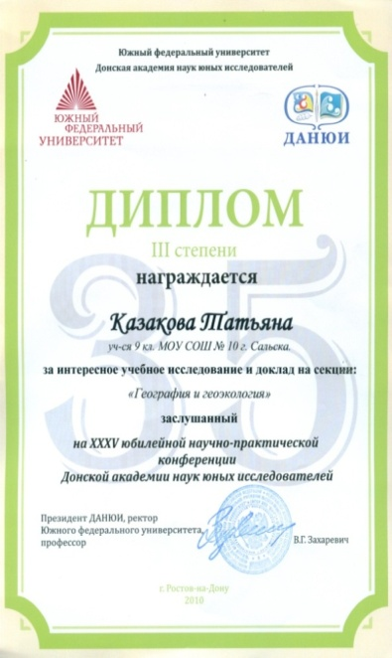
Использование в процессе обучения современных образовательных технологий, в том числе проектных и информационно-коммуникационных, дает мне возможность формировать активную учебно-познавательную деятельность учащихся в условиях увеличивающейся информатизации общества, позволяет соблюдать заявленные приоритеты.
С этой целью для учащихся 8,10 –х классов нашей школы разработан, и пятый год преподается элективный курс «Основы проектно-исследовательской деятельности и ИКТ». Именно проектная деятельность с использованием ИКТ помогает мне обеспечить новое качество образования, так как стимулирует интерес обучающихся к самостоятельному решению значимых для них проблем; создает условия для развития интеллектуальных и творческих способностей; побуждает обучающихся делать выбор и принимать решения.
При изучении основ проектно-исследовательской деятельности и ИКТ обучающиеся получают навыки создания школьного учебно - исследовательского проекта и совершенствуют навыки работы с информацией. Они могут работать с текстами, преобразовывать и интерпретировать содержащуюся в них информацию, в том числе:
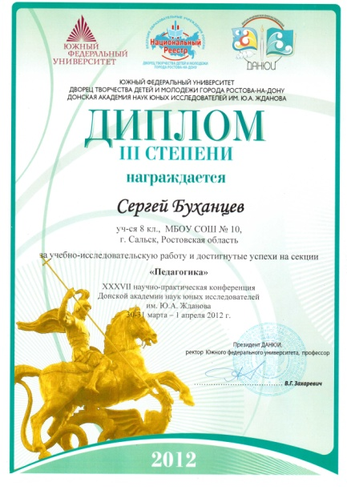
•систематизировать, сопоставлять, анализировать, обобщать и интерпретировать информацию, содержащуюся в готовых информационных объектах;
•выделять главную и избыточную информацию, выполнять смысловое свёртывание выделенных фактов, мыслей; представлять информацию в сжатой словесной форме (в виде плана или тезисов) и в наглядно-символической форме (в виде таблиц, графических схем и диаграмм, карт понятий - концептуальных диаграмм, опорных конспектов);
•заполнять и дополнять таблицы, схемы, диаграммы, тексты.
Обучающиеся совершенствуют навык поиска информации в компьютерных и некомпьютерных источниках информации. Они учатся осуществлять поиск информации в Интернете, школьном информационном пространстве, базах данных и на персональном компьютере с использованием поисковых сервисов, строить поисковые запросы в зависимости от цели запроса и анализировать результаты поиска.
Школьники приобретают потребность поиска дополнительной информации для создания учебно - исследовательских проектов; осваивают эффективные приёмы поиска, организации и хранения информации на персональном компьютере, в информационной среде учреждения и в Интернете; приобретают первичные навыки формирования и организации собственного информационного пространства.
Результат деятельности представляется в форме презентации созданной с помощью программы Power Point. Художественно - графические работы оформляются графическим редактором Adobe Photoshop. Экологический сайт поддерживается системой управления Instant CMS, что позволяет учащимся повышать уровень ИКТ-компетенции.
Навыки публичного выступления демонстрируются не только на школьной научно - практической конференции, но и конкурсах различного уровня.
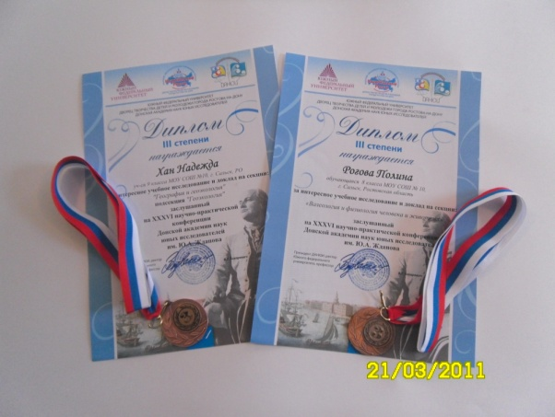
Применение проектно - исследовательской деятельности и ИКТ позволили мне вывести проектную и информационно - коммуникативную работу на качественный уровень. Под моим руководством ребятам особенно удаются исследовательские проекты географической, психологической, валеологической, педагогической направленности и разработка эколого - социальных проектов, связанных с природоохранной деятельностью и благоустройством родного города. Высокая степень актуальности и научности исследований отмечается результативностью участия в муниципальной и областной научно - практической конференции Донской Академии Наук Юных Исследователей имени Ю.А.Жданова в секциях: «География и геоэкология», «Мониторинг окружающей среды», «Валеология», «Психология», «Педагогика», «Социология», «Информационные технологии» в конкурсах на лучшую разработку с использованием информационных технологий в номинациях: «Лучший сайт» и «Художественно - графическая разработка»;
в областных этапах Всероссийских конкурсов исследовательских работ экологической направленности, «Славен Дон», «Созвездие»; Международного конкурса «Зеленая планета» - где есть многочисленные победители и призеры; во Всероссийском конкурсе исследовательских работ имени В.И. Вернадского появился призер по программе «Одаренные дети России».
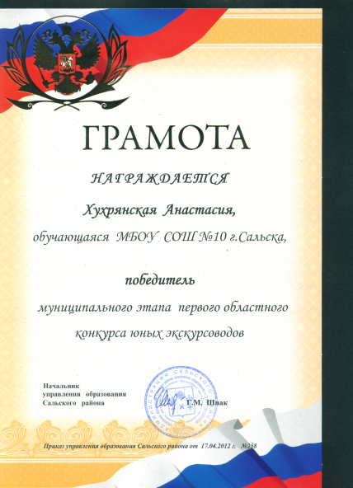
Проектная деятельность как специфичная форма творчества является универсальным средством развития человека и становится эффективным средством профессионально - личностного развития. Я стараюсь способствовать развитию многообразных сторон и творческих проявлений личности.
Основы проектно-исследовательской деятельности и ИКТ служат базой для дальнейшего профессионального обучения моих учеников в колледжах и высших учебных заведениях. Их психологическая адаптация в новом учебном коллективе, с определенными требованиями образовательного учреждения проходит легче и быстрее. У них нет проблем при написании и защите публичных докладов, курсовых и дипломных работ; выступлениях на семинарских занятиях, экзаменах и научных конференциях, так как в процессе обучения помимо исследовательских и компьютерных умений были сформированы важнейшие компоненты компетентности личности:
Умения и навыки работы в сотрудничестве:
• навыки коллективного планирования;
• умение взаимодействовать с любым партнером;
• навыки взаимопомощи в группе в решении общих задач;
• навыки делового партнерского общения.
Менеджерские умения и навыки:
• умение планировать деятельность, время, ресурсы;
• умение принимать решения и прогнозировать их последствия;
• навыки анализа собственной деятельности.
Коммуникативные умения:
• умение вести дискуссию;
• умение отстаивать свою точку зрения;
• умение находить компромисс;
• навыки интервьюирования.
Презентационные умения и навыки:
• навыки монологической речи;
• умение уверенно держать себя во время выступления;
• артистические умения;
• умение использовать различные средства наглядности при выступлении;
• умение отвечать на незапланированные вопросы.
Технология проектного обучения в большей степени, чем многие другие позволяет обеспечить новое качество образования, так как стимулирует интерес обучающихся к самостоятельному решению значимых для них проблем. Сегодня в нашей школе есть все возможности для развития многообразных сторон и творческих проявлений личности выпускника.

Список использованной литературы
1.Основная образовательная программа МБОУ СОШ № 10 г. Сальска на 2012-2013 учебный год.
2.Полат Е.С., Бухаркина М.Ю. Современные педагогические и информационные технологии в системе образования - М.. « Академия»,2007
3.Яковлева Н.В.Проектная деятельность учащихся - Волгоград. «Учитель», 2008

